**ASSUNTO: Indica-se ao Excelentíssimo Senhor Prefeito Municipal Carlos Nelson Bueno por intermédio da Secretaria competente, para seja feito reparos no asfalto da Rua Intendente Antônio Pereira Goulart, número 100, Bairro Santa Cruz.**

**DESPACHO**

**SALA DAS SESSÕES ____/____/_____**

**PRESIDENTE DA MESA**

**INDICAÇÃO Nº / 2019**

**SENHOR PRESIDENTE,**

**SENHORES VEREADORES e VEREADORAS,**

**INDICAR** na forma regimental, e depois de ouvido o Douto Plenário desta Casa, que seja oficiado ao **Excelentíssimo Senhor Prefeito Municipal Carlos Nelson Bueno**, para seja feito reparos no asfalto da Rua Intendente Antônio Pereira Goulart, número 100, Bairro Santa Cruz, pois o local está com buracos e com a chuva tem piorado a situação.

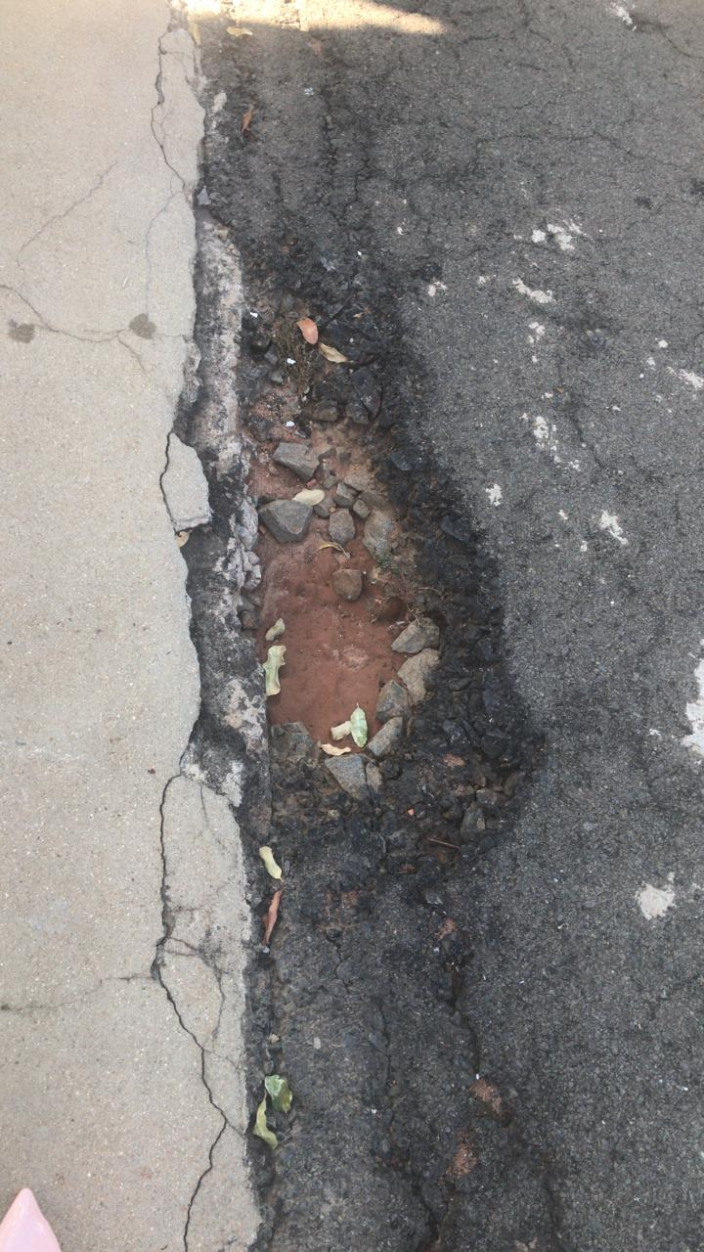

SALA DAS SESSÕES “VEREADOR SANTO RÓTOLLI”, aos 11 de fevereiro de 2019.

**VEREADOR DOUTOR TIAGO CESAR COSTA**

